08/10/2019 Devoir surveillé n°1 2nde5
Nom et Prénom : ………………………………………………………………………………..…………………………………………………………

COMPÉTENCES ÉVALUÉES : | * | ** | *** | ****
S’approprier une problématique, identifier les connaissances associées et rechercher l’information utile.
Analyser des données, raisonner et proposer des stratégies de résolution.
Conduire une démarche : exploiter des données, calculer, représenter.
Valider des résultats obtenus, faire preuve d’esprit critique.
Communiquer à l’écrit de manière structurée, raisonnée et argumentée en utilisant un langage rigoureux et des modes de représentation appropriés.

Rendre le sujet dans la copie. Les réponses doivent être rédigées. Chaque résultat doit être accompagné de son unité (si la grandeur physique l’exige).

Exercice 1 : Un mal de tête !
Le paracétamol est un antidouleur. Un comprimé pour adulte a une dose de principe actif trop importante pour un enfant.
N’ayant pas de comprimé adapté pour sa fille, un parent décide de se servir d’un comprimé adulte qu’il va introduire dans un verre rempli d’eau.
- (1 pt) Comment se nomme en chimie la technique opérée pour mélanger l’eau et le paracétamol ?
- (2 pts) Quelle est la concentration massique γ (en g.L⁻¹) en paracétamol du mélange dans le verre ?
- (2 pts) Quel est le volume V de boisson l’enfant doit-il boire pour prendre 300 mg de paracétamol ?

Données :
m₁ = m_{(comprimé adulte)} = 500 mg m₂ = m_{(comprimé enfant)} = 300 mg
V₁ = V_{(verre)} = 25 cL

Exercice 2 : Un produit ménager corrosif
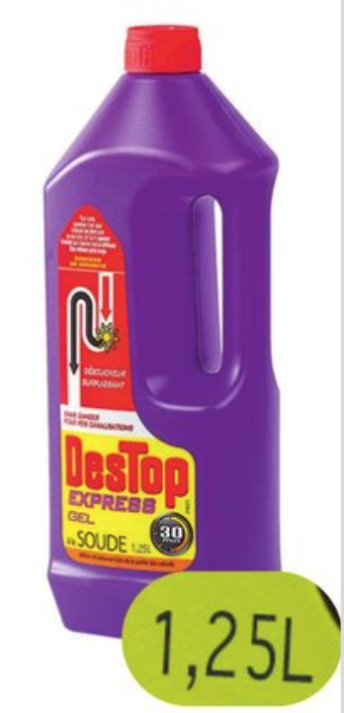
Le Destop® est un produit ménager utilisé pour déboucher les canalisations. L’espèce active est l’hydroxyde de sodium. L’étiquette indique un pourcentage massique en hydroxyde de sodium égal à 10%, c’est-à-dire 10 g d’hydroxyde de sodium dans 100 g de Destop®.
La densité du Destop® est d = 1,23.
- (2 pt) Déterminer la masse volumique du Destop®.
- (2 pt) En déduire la masse de Destop® contenu dans la bouteille ci-contre.
- (2 pt) Calculer la masse d’hydroxyde de sodium contenue dans la bouteille.
- (2 pt) On souhaite effectuer cette opération en laboratoire de chimie. Lister le matériel nécessaire.

Exercice 3 : Un test d’identification
Le tableau ci-dessous donne les températures de fusion T_{fus} et d’ébullition T_{éb}, ainsi que la densité d par rapport à l’eau de quatre espèces chimiques.
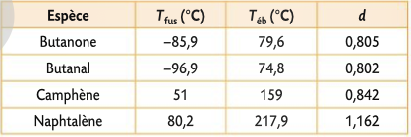
- (2 pt) Identifier les deux espèces solides à 25 °C. Justifier.
- (1 pt) Ces deux solides sont insolubles dans l’eau. Proposer une méthode simple permettant de les distinguer
- (1 pt) Décrire une expérience que l’on pourrait réaliser pour distinguer les deux espèces liquides.

